國立臺南大學
作業環境監測計畫書
(含採樣策略)

中華民國111年04月

基 本 資 料
公司名稱 | 國立臺南大學
地 址 | (70005)台南市中西區樹林街二段33號
連絡電話 | (06)213-3111#238
校內組織 | 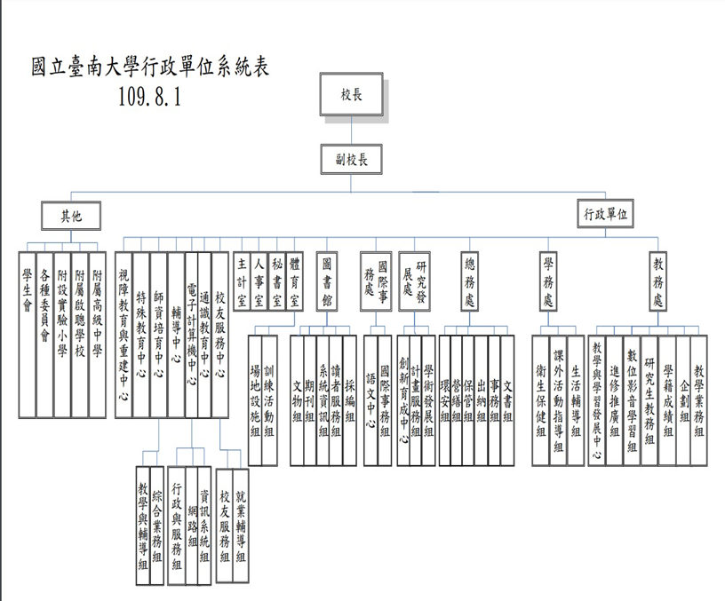
實驗人數 | 180人
實驗用化學品 | 三氯甲烷、硫酸、丙酮、異丙醇、正己烷、乙酸乙酯、甲醇、甲苯、二甲苯、1-丁醇、乙醚、四氫呋喃、二氯甲烷、二甲基甲醯胺、苯、、二乙醇胺

目錄

壹、 前言 3
貳、 訂定作業環境監測目標和政策 5
參、 建立組織及成員之職責 6
肆、 危害辨識與資料收集 7
伍、 採樣策略規劃與執行 19
陸、 採樣分析結果評估與處理 37
柒、 監測持續檢討改進事項 40
捌、 文件紀錄保存 41
玖、 計畫時程 44

前言
依據「職業安全衛生法」第十二條，對於經中央主管機關指定之作業場所，應訂定作業環境監測計畫，並設置或委託由中央主管機關認可之作業環境監測機構實施監測。但中央主管機關指定免經監測機構分析之監測項目，得僱用合格監測人員或執業之職業衛生技師辦理之。
雇主對於經中央主管機關指定之作業場所實施作業環境監測前，應就作業環境危害特性、監測目的及中央主管機關公告之相關指引，規劃採樣策略並訂定含採樣策略之作業環境監測計畫（以下簡稱監測計畫），並設置或委託由中央主管機關認可之作業環境監測機構實施監測，依計畫確實執行，且實際需要檢討更新。但中央主管機關指定免經監測機構分析之監測項目，得僱用合格監測人員辦理之。雇主對於監測計畫及監測結果應公開揭示，並通報中央主管機關。中央主管機關或勞動檢查機構得實施查核。
作業環境監測計畫除了依據作業環境監測指引之要求項目外，訂定作業環境監測目標及建立組織及成員之職責，也是計畫不可或缺的要項，因此本計畫內容包括下列八項工作，分別為訂定作業環境監測目標、建立組織及成員之職責、危害辨識及基本資料蒐集、訂定採樣策略(內含相似暴露族群的建立)、實施作業環境監測(內含樣本分析)、監測結果之評估與運用處理(內含數據分析與評估)、後續改善規劃及文件處理，各項工作的關係，如(圖1)所示，各項工作內容將依序詳述於後。

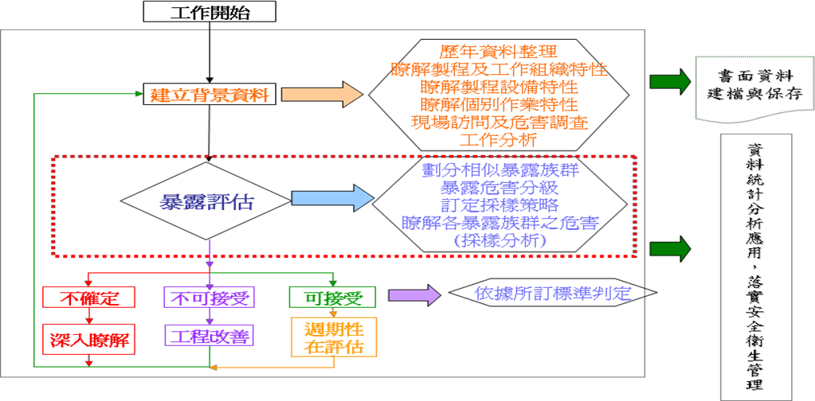
圖 1 作業環境監測計畫架構圖

本校參考職業安全衛生管理系統之架構，將勞工作業環境監測計畫工作品項分為Plan、Do、Check、Action等流程（以下簡稱P-D-C-A），進行勞工作業環境監測規劃暨執行推動工作，如(圖2)所示。
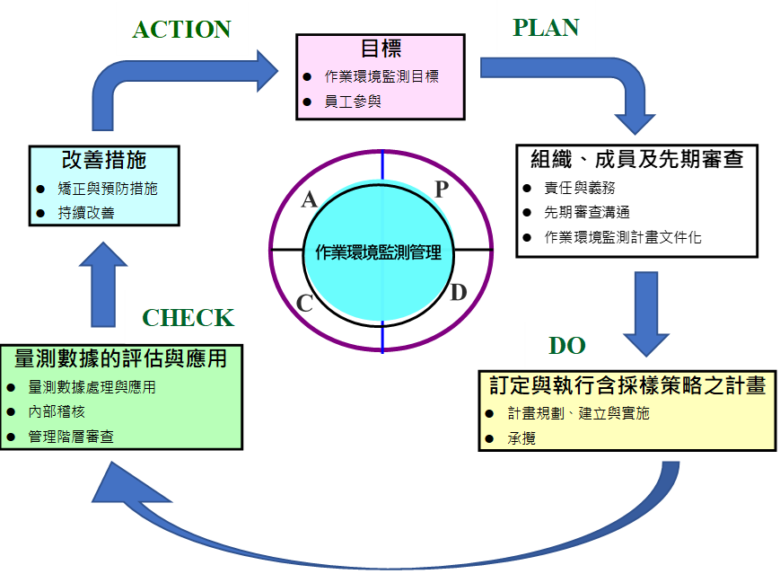
圖 2 作業環境監測計畫建置流程圖

訂定作業環境監測目標和政策
實施勞工作業環境監測之目的是為掌握勞工作業環境暴露實態及評估勞工暴露狀況所實施之規劃、採樣、分析或儀器測量。職業安全衛生法之目的為防止職業災害，保障勞工安全衛生與健康特制定的。為實施作業環境監測前首先應先認知危害因子是否存在，在確認何種危害因子後，再評估勞工暴露之狀況、程度及作業環境實態，若測定結果超出容許暴露濃度，則需進一步採取管制及必要之防範措施與行政管理。
依據勞工作業環境監測實施辦法規定應每六個月測濃度一次以保障勞工免於有害物的危害，使暴露的濃度合於法令標準，提供勞工健康舒適的工作環境。

勞工作業環境監測政策
本校職業安全衛生管理擬定之相關環境監測政策如下聲明項目，除可以讓外界及員工了解本校維護實驗室與工作場所安全衛生的態度及誠意，且經由人人參與達到員工與各系所實驗室人員的向心力，為本校進行作業環境監測工作的最高指導方針。
本校今年度作業環境監測之政策目標如下：

政策聲明

本校將盡最大的努力提供必要之資源，以保障所有員工之安全與健康。

本校作業環境監測之政策為全員參與，全面掌握環境實態，有效降低從業員工暴露， 提升作業勞工的工作環境品質，達到全面風險控管。

遵守及符合職業安全衛生相關法令要求。

落實安全衛生教育訓練與宣導。

推動風險管理，有效降低及控制安全衛生風險，以達零災害之最高目標。

作業環境監測之目標

建立一套完整的作業環境監測評估系統，逐步了解每一個工作人員的暴露實態，以建置全廠人員的暴露基礎資料。

符合職業安全衛生法令之基本要求。

建立組織及成員之職責
本校作業環境監測工作進行前，相關細節必須由職業安全衛生人員於事前規劃及執行，監測採樣工作委外進行。規劃作業環境監測計畫及執行現場採樣時，亦須請現場主管、工作人員及勞工代表之參與才能分工完成。作業環境監測工作小組組織及成員職責，見(表1)
表1 組織及成員職責表
人員職稱 | 負責人姓名 | 工作任務
雇主 | 黃宗顯 | - 制定政策及目標，並擔負作業環測監測品質之最終責任。  - 指定部門及人員進行監測計畫先期審查，並諮詢勞工代表意見。
職業安全衛生  人員 | 丁慧如(主管)  陳姿霖(管理師) | - 提供執行作業環境監測計畫之足夠資訊。  - 擬定公司作業環境監測之採樣策略及維護該策略。  - 擬定作業環境監測計畫。  - 執行作業環境監測計畫之先期審查。
採購人員 | 事務組，環安組 | 作業環境監測委外監測之採購、簽約與請款。
現場主管  (人員)代表 | 受監測實驗室負責人 | - 提出作業環境監測需求。  - 提供現場相關作業資訊。  - 協助員工溝通說明。  - 協助改進措施。
勞工代表 | 各系所人員 | - 提出作業環境監測需求。  - 監督與協助監測工作之執行。  - 參與監測計畫之先期審查。
勞動部職安署認可之作業環境監測機構 | - 普樂檢驗科技(股)公司 | - 協助事業單位作業環境監測計畫及採樣策略之擬定及申報作業。  - 受委託執行作業環境監測工作。  - 監測目標工作特性掌握。  - 提供專業職業衛生暴露評估或規劃。  - 參與監測計畫之先期審查。

危害辨識與資料收集
為了有效避免勞工暴露在危害的工作場所，必須先對勞工危害場所進行危害辯識，並進而蒐集相關資料，以作為採樣策略的擬定之參考。在危害辯識方面，本校主要作業環境可能的危害包括化學性(三氯甲烷、硫酸、丙酮、異丙醇、正己烷、乙酸乙酯、甲醇、甲苯、二甲苯、1-丁醇、乙醚、四氫呋喃、二氯甲烷、二甲基甲醯胺、苯、、二乙醇胺)，因此作業環境監測規劃工作若要順利進行，必須將校區內各項有用的資料事先整理，化學性危害因子之相關資料蒐集包括：1.製造流程說明、2.校區配置圖、3.人員組織配置、4.作業內容調查、5.有害物資訊、6.歷年作業環境監測結果;各項資料整理如下：

製造流程說明
本校各系所實驗室，主要為學術試驗及研究使用，相關製造流程簡介如下:
(略)

現場配置圖
要界定工作場所中各種危害物的分布區域，先要對校內各系所實驗室的分布及配置有清楚的了解，才能規劃相關的作業環境監測工作，因此配置圖是必須建立的基本資料之一。現場配置圖應清楚的標示各作業區的相對位置，如(附件)所示。

作業內容調查
為了掌握暴露可能發生的時間點，故針對校內各系所實驗室，實驗方式及作業區域。調查校內各系所實驗室作業型態、作業步驟及暴露時間、暴露危害物、SDS等情形，列出相似暴露群(SEGs)，加以分析並以最高積分暴露相似暴露群，作為採樣監測點之依據。
調查內容包含：實驗室名稱、作業名稱、作業區域、使用化學品、作業屬性及作業人數。

危害物清查

清查校內各系所實驗室所有實驗分析項目，分析內容涉及使用原物料之危害因子，藉此全盤掌握危害性化學品之有害物相關資訊，有助於評估各種有害物相對暴露程度及提供監測分析方法之選擇，並作為執行作業環境監測採樣策略之依據。

依據『危害因子作業清查表』，彙整出法令規定應實施作業環境監測之項目。

定義
- 例行作業:如日常操作。
- 非例行作業:年度歲修、機台保養。
- 臨時性作業:指正常作業以外作業，其作業期間不超過3個月，且一年內不再重複。
- 作業時間短暫:指雇主使勞工每日作業時間在一小時以內者。
- 作業期間短暫:指作業時間不超過一個月，且確知自該作業終了日起六個月，不再實施該作業者。

作業場所資料調查

了解校內各系所實驗室其作業型態、步驟流程及暴露時間、暴露危害物、SDS等情形，藉由訪談觀察，如此才能判斷最高暴露群及相似暴露群，以利掌握暴露之實態，以決定本次採樣規劃之策略依據。

人員組織配置
作業環境監測主要目的是為了評估校內各系所實驗室人員於作業環境的暴露實態，因此本次監測執行將區域採樣為主。
為了有系統的掌握校內實驗室作業人員暴露的分布情形，在進行作業環境監測規劃時，將依據暴露型態之不同來建立相似暴露群，因此對實驗室作業現場各類工作人員及其職務進行調查後，繪製組織圖，如此便可以全盤掌握所有人員，以提供各項後續採樣規劃之參考。組織圖(如圖3)所示。
圖 3組織圖

有害物的相關資訊
針對暴露之有害物，蒐集各項相關資訊，包括中英文名稱、化學文摘設編號(CAS No.)、物理化學特性、容許濃度、毒理性描述、可分析檢測方法等。上述各項資訊在安全資料表內皆有提供，但為使資料更完整有用，故將各項資訊分類整理，以利掌握作業場所內有害物相關資訊，並有助於評估有害物之暴露程度及提供檢測分析方法的選擇。針對校內各系所實驗室內有害物是否有容許濃度標準，及是否有相關毒理資訊，經調查判斷後加以註明，作為後續進行規劃時使用。
校內各系所實驗室，有害物資訊整理彙整，如(表2)及(表3)。

表2 有害物相關資訊彙整(化學性)
化學文摘社編號  (CAS No.) | 中文名稱 | 英文名稱 | GHS 危害分類 | 物理及化學特性 | 容許濃度 |  |  | LD50  (mg/kg) | 勞工作業場所容許暴露標準 | 勞工作業環境監測實施辦法 | 備註
 |  |  |  |  | TWA | STEL | Ceiling
67-66-3 | 三氯甲烷 | Trichloromethane | 生殖細胞致突變性物質第2級、生殖毒性物質第2級、特定標的器官系統毒性物質~重複暴露第2級、水環境之  危害物質(慢毒性)第 2級；級獨秀物質第3 級(吞食)、急毒性物質第 4 級(吸入)、腐蝕/刺激皮膚物質第2級、嚴重損傷/刺激眼睛物質第2A 級、致癌物質第2級 | 外觀:透明無色具甜味液體  蒸氣壓:159.6mmHg  爆炸界線:/  密度:1.484 | - | - | 49  mg/m³ | 300  mg/kg  （大鼠、吞食） |  |  | 2B：可能人體致癌
151-50-8 | 氰化鉀 | Potassium cyanide | 急毒性物質第 1 級(吞食)、急毒性物質第 4 級(皮膚)、特定標的器官系統毒性物質~重複暴露第 1 級、水環境之危害物質(慢毒性)第 1 級 | 外觀:白色/粉末蒸氣壓:-  爆炸界限:-%  密度:1.52 | 5  mg/m³ | 1  mg/m³ | - | 5  mg/kg  (大鼠，吞食 | Ⅴ | Ⅴ | -
7664-93-9 | 硫酸 | sulfuric acid | 急毒性物質第5級、急毒性物質第2級(吸入)、金屬腐蝕物第1 級、腐蝕/刺激皮膚第 1級、嚴重損傷/刺激眼睛物質第1級 | 外觀:無色/液體  蒸氣壓:<0.3mmHg  爆炸界限:-%  密度:1.893 | 1mg/m³ | 2mg/m³ | - | 2,140  mg/kg  (大鼠、吞食) |  |  | -
67-64-1 | 丙酮 | Acetone | 易燃液體第2級、腐蝕/刺激皮膚物質第3級、嚴重損傷/刺激眼睛物質第2A級、吸入性危害物質第2級 | 外觀:無色/液體  蒸氣壓:180mmHg  爆炸界限:2.5~12.8% 密度:0.791 | 200 ppm | 250 ppm | - | 5800  mg/kg  (大鼠， 吞食) |  |  | -
67-63-0 | 異丙醇 | Isopropyl alcohol | 易燃液體第2級、嚴重損傷/刺激眼睛物質第 2A級、急毒性物質第5級(吞食)、腐蝕/刺激皮膚物質第3級 | 外觀:無色/液體  蒸氣壓:33mmHg  爆炸界限:2.0~12%  密度:0.785 | 400 ppm | 500 ppm | - | 4710  mg/kg  (大鼠，吞食) |  |  | Group 3：無法判斷為人體致癌性
110-54-3 | 正己烷 | n-Hexane | 易燃液體第2級、腐蝕／刺激皮膚物質第2 級、嚴重損傷／刺激眼睛物質第2A級、生殖毒性物質第2級、特定標的器官系統毒性物質～重複暴露第2級、吸入性危害物質第1級、水環境之危害物質（慢毒性）第2級 | 外觀：無色、澄清液體  氣味：汽油味  熔點：-95.3℃  自燃溫度：225℃  蒸氣壓：124 mmHg  爆炸界限：1.1%~7.5%  蒸氣密度：2.97（空氣=1） | - | - | - | 9100  mg/kg  （大鼠，腹腔注射） |  |  | -
141-78-6 | 乙酸乙酯 | Ethyl acetate | 易燃液體第2級、嚴重損傷/刺激眼睛物質第 2A級 | 外觀:無色/液體  蒸氣壓:73mmHg  爆炸界限:2.1~11.5% 密度:0.902 | 400bppm | 500bppm | - | 5600  mg/kg  (大鼠，吞食) |  |  | -
67-56-1 | 甲醇 | Methyl alcohol | 易燃液體第2級、嚴重損傷/刺激眼睛物質第2A級、生殖毒性物質第2級、標的器官系統性物質~重複暴露第1級、特定標的器官系統毒性物質~單一暴露第一級 | 外觀:無色/液體  蒸氣壓:160mmHg  爆炸界限:6.0~36.5%  密度:0.79 | 200 ppm | 250 ppm | - | 5,628  mg/kg  (大鼠，吞食) |  |  | -
108-88-3 | 甲苯 | Toluene | 特定標的器官系統毒性物質~重複暴露第2級、吸入性危害物質第1級、水環境之危害物質(慢毒性)第3級、易燃液體第2級、急毒性物質第4級(吞食)、嚴重損傷/刺激眼睛物質第2A級、腐蝕/刺激皮膚物質第2級、生殖毒性物質第2級 | 外觀:無色澄清液體  蒸氣壓:22mmHg  爆炸界線:1.2%~7.1%  密度:0.86 | 100 ppm  (皮) | 125 ppm  (皮) | - | <870 mg/kg  （大鼠，吞食） |  |  | Group 3：無法判斷為人體致癌性
1330-20-7 | 二甲苯 | XYLENE | 易燃液體第3級、急毒性物質第5級（吞食）、腐蝕／刺激皮膚物質第2級、嚴重損傷／刺激眼睛物質第2 級、特定標的器官系統毒性物質～重複暴露第2 級、水環境之危害物質（急毒性）第3級、吸入性危害物質第1級 | 外觀：無色、透明液體 氣味：芳香味  嗅覺閾值：1ppm（偵測）、40ppm（覺察）  熔點：-  自燃溫度：527℃  爆炸界限：1.0﹪~ 7.0﹪  蒸氣壓：6-6.5mmHg @20℃  蒸氣密度：3.7（空氣=1） | 100 ppm | 125 ppm | - | 4300 mg/kg (大鼠，吞食) |  |  | Group 3：無法判斷為人體致癌性
71-36-3 | 1-丁醇 | 11-Butanol 1 | 易燃液體第3級、嚴重損傷／刺激眼睛物質第1級、腐蝕／刺激皮膚物質第2級、急毒性質第4級（吞食）、特定標的器官系統毒性物質～單一暴露第3級 | 外觀：無色液體  蒸氣壓：6.5 mmHg  爆炸界限：1.4%~11.2%  密度：0.81 | 100 ppm | 125ppm | - | 800-4400 mg/kg  （大鼠，吞食） |  |  | -
109-99-9 | 四氫呋喃 | Tetrahydrofuran | 易燃液體第2級、急毒性物質第4級（吞食）、腐蝕／刺激皮膚物質第2級、嚴重損傷／刺激眼睛物質第2級 | 外觀：無色、澄清液體 氣味：無味  嗅覺閾值：2.48-3.47ppm（覺察）  熔點：-108.5 ℃  自燃溫度：321℃  爆炸界限：1.8﹪~ 11.8 ﹪  蒸氣壓：131.5mmHg @20℃ 蒸氣密度：2.49（空氣=1） | 200 ppm | 250 ppm | - | 1650 mg/kg (大鼠，吞食) |  |  | -
75-09-2 | 二氯甲烷 | Dichloromethane | 急毒性物質第4級(吞食) 、腐蝕／刺激皮膚物質第2級、嚴重損傷／刺激眼睛物質第2A級、致癌物質第2級、特定標的器官系統毒性物質－重複暴露第2級 | 外觀：無色具似醚味的液體  氣味：醚味  嗅覺閾值：約150ppm（偵測）、約230ppm（察覺）  熔點：-97℃  自燃溫度：556℃  爆炸界限：12%~19%  蒸氣壓：400mmHg(24℃);435mmHg(25℃)  蒸氣密度(空氣=1)：2.93 | 50 ppm (瘤) | 75 ppm (瘤) | - | 1600~3000  mg/kg  (大鼠、吞食) |  |  | Group 2B：可能人體致癌
7440-02-0 | 鎳 | Nickel | 呼吸道過敏物質第1級、皮膚過敏物質第1級、致癌物質第2級、水環境之危害物質(慢毒性)第4級 | 外觀:銀灰色或更案之金屬粉  蒸氣壓:幾乎0  爆炸界限:-  密度:8.908 | 1mg/m³ | 2mg/m³ | - | - |  |  | Group2B:可能人體致癌性
68-12-2 | 二甲基甲醯胺 | DIMETHYL FORMAMIDE | 易燃液體第3級、急毒性物質第5級(吞食)、腐蝕／刺激皮膚物質第3級、嚴重損傷／刺激眼睛物質第2A級、生殖毒性物質第1級、特定標的器官系統毒性物質－重複暴露第1級、急毒性物質第3 級(吸入) | 物質狀態：液體  形狀：無色至微黃色具魚腥味液體 。  顏色：無色至微黃色液體  氣味：不舒服的魚腥味  自燃溫度：445℃  爆炸界限：2.2﹪@10 0℃~15.2 ﹪  蒸氣壓：2 .7 mmHg @20 ℃  蒸氣密度：2.51 | 10 ppm  (皮膚) | 15 ppm  (皮膚) | - | 2800 mg/kg  (大鼠，吞食) |  |  | Group3 ：無法判斷為人類致癌性
71-43-2 | 苯 | Benzene | 易燃液體第2 級、急毒性物質第4級(吞食)、腐蝕／刺激皮膚物質第2級、嚴重損傷／刺激眼睛物質第2A級、生殖細胞致突變性物質第1級、致癌物質第1級、生殖毒性物質第2級、特定標的器官系統毒性物質－重複暴露第1級、水環境之危害物質（慢毒性）第2級、吸入性危害物質第1級 | 外觀：透明無色、澄清狀液體  嗅覺閾值：61 ppm(偵測)、97 ppm(覺察)  氣味：芳香味  熔點：5.5℃  自燃溫度：498℃  蒸氣壓：75mmHg(20℃)  爆炸界限：1.3%~7.1%  蒸氣密度：2.7（空氣=1） | 1 ppm  (皮)瘤 | 2 ppm  (皮)瘤 | - | 930mg/kg  (大鼠、吞食) |  |  | -
7439-96-5 | 錳 | Manganese | 易燃液體第2級、急毒性物質第 3 級（吞食）、嚴重損傷／刺激眼睛物質第 1 級、特定標的器官系統毒性物質 ～重複暴露第 2 級、水環境之危害物質（慢毒性）第 2 級 | 外觀:固體  蒸氣壓:-  爆炸界線:-  密度:7.2 | 1 mg/m³ | 2mg/m³ | - | 9000mg/kg  (大鼠、吞食) |  |  | -
100-42-5 | 苯乙烯 | Styrene | 易燃液體第 3 級、急毒性物質第 5 級(吞食)、急毒性物質第 4 級(吸入)、嚴重損傷/刺激眼睛物質第 2A 級、腐蝕/ 刺激皮膚物質第 2 級、生殖細胞致突變性物質第 2 級、生殖毒性物質第 2 級、特定標的器官系統毒性物質~重複暴露第 2 級、吸入性危害 | 外觀:無色至淡黃色、油狀液體  蒸氣壓:4.5mmHg 爆炸界限:1.1%~7.0% 密度:0.906 | 50ppm | 75ppm | - | 5000mg/kg  (大鼠,吞食) |  |  | 2B:可  能人體致癌
7778-50-9 | 鉻酸及其鹽類 | Potassium dichromate | 特定標的器官系統毒性物質~重複暴露第1級、生殖毒性物質第1級、急毒性物質第2級(吞食)、呼吸道過敏物質第1級、皮膚過敏物質第1級、生殖細胞致突變性物質第1級、腐蝕/刺激皮膚物質第1級、嚴重損傷/刺激眼睛物質第1級、水環境之危害物質(慢毒性)第1級、氧化性固體第2級、急毒性物質第2級(吸入)、致癌性物質第1級、急毒性物質第4級(皮膚) | 外觀:無味之紅色至橙色結晶  蒸氣壓:很低  爆炸界線:/  密度:2.67 | 0.05mg/m3(瘤)(以鉻計) | 0.15mg/m3(瘤)(以鉻計) | - | 25 mg/kg  (大鼠，吞食) |  |  | 1：確定人體致癌
75-01-4 | 氯乙烯 | VINYL CHLORIDE | 易燃氣體第 1 級、加壓氣體(液化氣體)、生殖細胞致突變性物質第 2 級、致癌物質第 1 級、 第二類毒性化學物質 | 外觀（物質狀態、顏色等）： 無色氣體或無色液體(-14 ℃以下)  蒸氣壓：2,500 mmHg@25℃ | 1 | 2
108-90-7 | 氯苯 | CHLOROBENZENE | 吸入或吞食有害 。高濃度食入可能造成變性血紅素 。 | 物質狀態 ：液體 形狀：無色透明揮發性具杏仁味液體。 顏色：無色透明, 揮發性 氣味：杏仁味 沸點/ 沸點範圍：132 ℃ 閃火點： 28~29 ℃ 自燃溫度 ：593 ℃ 爆炸界限 ：1.3 ﹪∼7.1 ﹪ 蒸氣壓：8.8 mmHg @20 ℃ 蒸氣密度 ：3.88 密度：1.106 溶解度： 約 50 mg/100ml @20 ℃( 水) | 75 | 112.5 |  | 1427~3400 | V | V
備註：表列危害性化學品之GHS分類圖表及分級管理紀錄，留存公司相關文件備查。

歷年作業環境資料
將歷年的作業環境監測結果報告中須留意的測定點或人員(測定結果顯示濃度偏高)重點式的列出，並說明量測點的狀況，包含實驗室分析是否正常，局部排氣裝置是否正常運轉，歷年作業環境監測資料整理結果如(表4)所示。
表3 歷年作業環境監測結果彙整
資料來源 | 量測結果 | 量測點描述 | 量測點狀況說明 | 改善對策
108上半年度監測資料 | 化學性：全數合格 | 依該日製程所暴露有害物質進行環境監測 | 如報告書附件 | - 定期實施作業環境監測  - 持續監控
108下半年度監測資料 | 化學性：全數合格 | 依該日製程所暴露有害物質進行環境監測 | 如報告書附件 | - 定期實施作業環境監測  - 持續監控
109上半年度監測資料 | 化學性：全數合格 | 依該日製程所暴露有害物質進行環境監測 | 如報告書附件 | - 定期實施作業環境監測  - 持續監控
109下半年度監測資料 | 化學性：全數合格 | 依該日製程所暴露有害物質進行環境監測 | 如報告書附件 | - 定期實施作業環境監測  - 持續監控
110上半年度監測資料 | 化學性：全數合格 | 依該日製程所暴露有害物質進行環境監測 | 如報告書附件 | - 定期實施作業環境監測  - 持續監控
110下半年度監測資料 | 化學性：全數合格 | 依該日製程所暴露有害物質進行環境監測 | 如報告書附件 | - 定期實施作業環境監測  - 持續監控

採樣策略規劃與執行
作業環境監測最主要目的之一就是要瞭解校內實驗室工作人員的暴露實態( exposure profile)，此時運用相似暴露族群(Similar Exposure Group，SEGs)的概念是最簡便的方法，因此在擬定作業環境採樣策略之前，必須先建立一些重要的觀念，也就是先應用校內的基本資料，以確實了解並掌握各系所實驗室人員可能的暴露特性，以清楚鑑別出應評估的作業及物種，並規劃出欲進行監測的對象，並依據每年作業環境監測的經費，有計畫性地逐步進行評估或量測，以了解校內系所實驗室作業之暴露實態，因而訂定完善的採樣策略。在擬定採樣策略時，最重要的是採樣點的選定，同時採樣應選用之方法及採樣進行時需注意的事項也要了解，才能對整體作業環境監測的品質有良好的控制。
若某一暴露群的暴露實態，經評估後顯示已超過勞工作業場所容許暴露標準，則視為不可接受之暴露族群，應立即改善現場環境；若勞工暴露實態低於前述之標準，則視為可接受之暴露族群，僅需週期性的進行評估以確認狀況未改變；至於暴露實態尚未完全具體的暴露群，必須視為不確定的暴露群，需進一步評估以確認其暴露狀況。藉由這樣週而復始的循環其根據AIHA於1998年針對暴露評估所提出之建議作法，採樣策略的訂定與執行可藉由完善的採樣策略規劃可以幫助雇主了解本校內每一個相似暴露群組的暴露實態(exposure profile)，採樣策略的實施步驟，可以說明作業環境測定採樣策略規劃方式，其作業流程如(圖4) 。
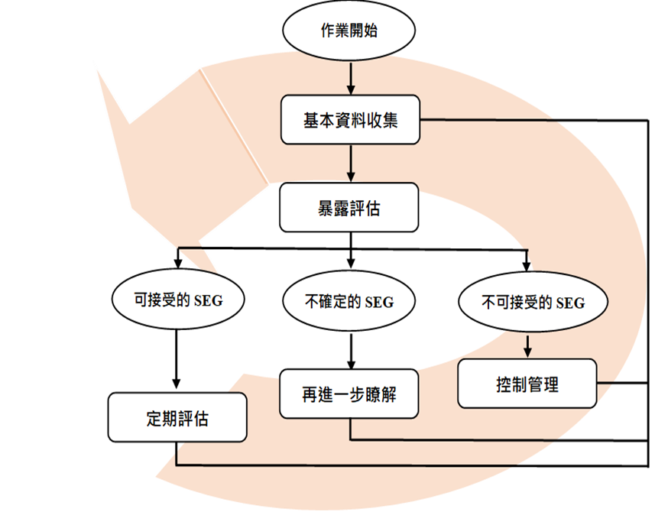
圖 4 採樣策略規劃流程圖

為確實了解並掌握校內實驗室人員可能的暴露特性，以清楚鑑認出應評估的作業及物種，並規劃出欲進行測定的人員，因而訂定完善的採樣策略。在擬定採樣策略時，最重要的是採樣點的選定，同時採樣應選用之方法及採樣進行時需注意的事項也要了解，才能對整體作業環境監測的品質有良好的控制。

建立採樣策略
對於有效掌握校內實驗室作業人員，可能造成危害暴露之虞之暴露實態(exposure profile)，可運用相似暴露族群之方法，藉由不同暴露時態來劃分校內相似暴露族群。
執行劃分作業前需先擬定相關採樣策略，並藉由校內之基本資料，將校內的工作人員依暴露狀況劃分為數個相似暴露群(Similar Exposure Group，SEGs)，再依據每年作業環境監測的經費，有計畫性的逐步逐次進行評估或量測，以了解校內勞工之暴露實態。
採樣策略整體規劃執行流程，主要的工作項目將區分分成危害鑑認、初步危害分析及採樣點規劃三大項，各項工作執行如下(圖5) 所示。

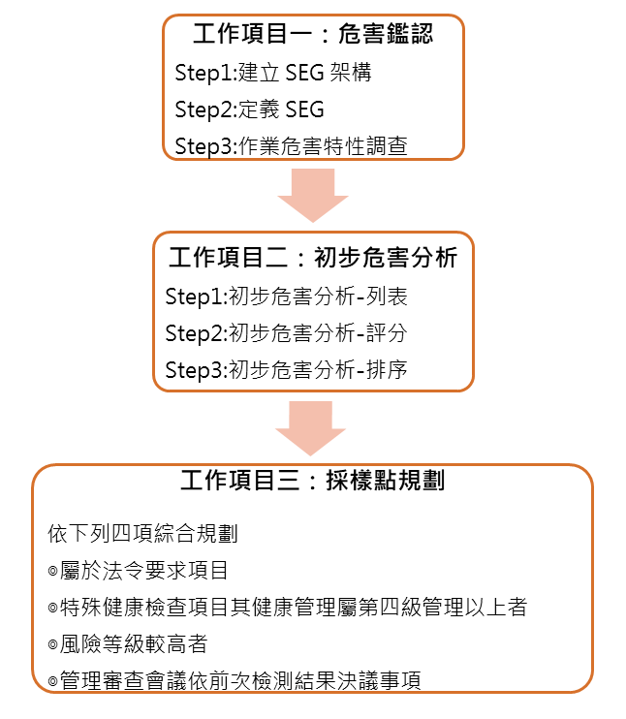
圖 5 採樣策略規劃流程圖

危害鑑認
對於常態性作業的所有人員依其作業型態之不同，初步區分為不同的相似暴露群後(SEGs)，再進行危害鑑認的第一個步驟，就是要建立校內相似暴露族群。

Step1:建立SEGs架構圖

建立相似暴露群之目的，就是利用系統性的方法，以少數人之測定結果推估到校內所有之暴露情況，因此對所有人員將依作業區域、作業名稱及所可能暴露之物質先進行分群，由此可推估這同一群人的暴露情況是類似的，故可藉由個人或是少數人的量測結果來代表同一群內每一個人的暴露狀況。其劃分結果如下(表5)所示。
表 4 相似暴露群(SEGs)分項表
SEG  編號 | 第一階  (實驗室編號) | 第二階  (實驗室名稱)
SEG 01 | C109 | 型態生理實驗室
SEG 02 | C111 | 藥品室
SEG 03 | C401 | 材料化學實驗室
SEG 04 | ZF102 | 系統整合實驗室
SEG 05 | C403 | 先進炭材實驗室
SEG 06 | ZE105 | 生物科技學系實驗室
SEG 07 | C102-2 | 生殖醫學實驗室
SEG 08 | ZB305 | 昆蟲生態暨行為實驗室
SEG 09 | C404 | 藥品室
SEG 10 | C506B | 奈米材料與再生能源實驗室
SEG 11 | ZE205 | 太陽能光電實驗室
SEG 12 | ZE106 | 基因調控分子 醫學研究室
- | 文薈樓 | B2F~3F

Step2：定義SEGs

據SEGs架構圖，將同一相似暴露族群作業人員歸納在一起，決定監測點及相似暴露群(SEGs) 並依據每年作業環境監測的經費，有計畫性的逐步逐次進行評估或量測，以瞭解校內勞工之暴露實態。其劃分結果彙整表，如(表6)所示。
表 5相似暴露群(SEGs)內容彙整表
SEG  編號 | 實驗室編號 | 實驗室名稱 | 可能危害因子
SEG 01 | C109 | 型態生理實驗室 | 三氯甲烷、苯
SEG 02 | C111 | 藥品室 | 二甲苯、三氯甲烷、二氯甲烷、甲苯、1-丁醇、二甲基甲醯胺、四氫呋喃、氰化鉀、硫酸
SEG 03 | C401 | 材料化學實驗室 | 異丙醇、乙酸乙酯
SEG 04 | ZF102 | 系統整合實驗室 | 異丙醇、丙酮
SEG 05 | C403 | 先進炭材實驗室 | 異丙醇、二甲苯、苯乙烯、錳
SEG 06 | ZE105 | 生物科技學系實驗室 | 甲苯、正己烷、硫酸
SEG 07 | C102-2 | 生殖醫學實驗室 | 異丙醇
SEG 08 | ZB305 | 昆蟲生態暨行為實驗室 | 乙酸乙酯
SEG 09 | C404 | 藥品室 | 甲醇、正己烷、鉻酸及其鹽類
SEG 10 | C506B | 奈米材料與再生能源實驗室 | 氯苯、正己烷、氯乙烯
SEG 11 | ZE205 | 太陽能光電實驗室 | 正己烷、甲醇、硫酸
SEG 12 | ZE106 | 基因調控分子 醫學研究室 | 甲醇、鹽酸
- | 文薈樓 | - | 二氧化碳

Step3：作業危害特性調查

將上述每一個相似暴露族群的暴露情形進行調查，包含每個相似暴露群所使用的化學品、控制措施及使用等危害特性，如『作業內容調查表』(附件二)，調查結果內容併入後續暴露評估表。

暴露風險評估
當各個暴露族群的危害鑑認完成後，接下來就是了解各個暴露族群在校內的實驗室相對危害風險，才能有效規畫合宜的採樣點。初步危害分析是用風險的觀念，另一個是暴露程度的嚴重度，最後為使初步危害分析評估的結果更為可信，當評估過程至中的資料正確性不是非常肯定，則在評估過程中會給予一個不確定度(可視為安全因子)的因子，使初步危害分析結果更具意義。
決定環境監測點數之選擇，透過四個階段：
- 依據勞工作業環境監測實施辦法與勞工作業場所容許暴露所規定須監測之項目為第一優先選擇；
- 特殊健康檢查項目及其歷年健康檢查結果屬四級管理以上之勞工；
- 依據半定量風險管理模式評估之高風險作業項目；
- 管理審查會議依前次檢測結果決議事項。

初步危害分析步驟

Step 1：初步危害分析_列表

初步危害分析的目的是要以評分的方式，對於相似暴露族群進行暴露危害評比(Exposure Hazard Rating，EHR），以評估不同的化學品對於相似暴露族群產生危害風險的高低，將危害鑑認所定義的SEGs以可能的暴露危害物展開，並依照化學物質本身毒性高低，也就是所謂的健康危害物指數【HHR】；以及暴露程度的嚴重性(Exposure Rating)【ER】，(評估因子可從物理狀態(蒸氣壓)、使用量、使用時間、控制措施等項目綜合評斷)，最後加上資料的不確定度（Uncertainty）【UR】等資訊來共同進行等級評比，並上述評估項目進行列表。

Step 2：初步危害分析_評分

【化學性】

將工作項目分別鑑定後可能的相似暴露群所暴露的危害物種類，依照健康危害指數(HHR)、物理狀態(蒸氣壓)、使用量、使用時間、控制措施及不確定度分別評分，各項因子的評分，如(表7)、(表8) 所示。依據初步危害分析所得之相對危害性為健康危害等級【HHR】、暴露危害等級【ER】、不確定度【UR】三項得分相乘所得到的乘積。

※計算公式為:相對危害性= HHR × ER × UR。HHR值可以直接參照(表7)所列的之級距

而ER值則為暴露危害各項因子評比，參照(表9)所示的級距後之幾何平均值，

※計算公式為ER=【物理狀態(蒸氣壓)×使用量×使用時間×控制措施】^{1/4}。

若是ER值所需評比之參數資訊獲得有困難，如缺少蒸氣壓資料或者是使用量無法評估，則僅以現有之資料來評比，但因為缺少評比參數將導致資料的可信度降低，因此可以UR值來修正，評比方式參見(表9)。

ER值計算以蒸氣壓、使用量、使用時間、控制措施四項乘積開四次根號計算，若缺一項則開三次根號，若缺二項則開二次根號，若缺三次則不需開根號。
表6 健康危害指數（HHR）評比
評分 | 職業暴露標準 | 急毒性指標 |  | 致癌分類
 | （TLV-TWA，ppm） | LD50（mg/kg） | LC50（mg/L） | （IARC） | （ACGIH）
5 | <1 | ≦25 | ≦0.25 | 1 | A1
4 | ≧1 to <10 | >25 to ≦200 | >0.25 to ≦1 | 2A | A2
3 | ≧10 to <100 | >200 to ≦2,000 | >1 to ≦5 | 2B | A3
2 | ≧100 to <1000 | >2,000 to ≦5,000 | >5 to ≦25 | 3 | A4
1 | ≧1000 | >5,000 | >25 | 4 | A5

表7暴露危害（ER）各項因子危害指數評比
等級項目 | 蒸氣壓  (mmHg@25℃) | 使用量 |  | 時間(小時) | 工程控制
6 | ≧6000 | ≧1000L | ≧2000kg | ≧35 | 無任何防護
5 | ≧1000 to <6000 | ≧500 to <1000 L | ≧1000 to <2000 kg | ≧30 to <35 | 僅個人防護具
4 | ≧500 to <1000 | ≧300 to <500 L | ≧100 to <1000 kg | ≧20 to <30 | 整體換氣
3 | ≧100 to <500 | ≧100 to <300 L | ≧10 to <100 kg | ≧10 to <20 | 局部排氣
2 | ≧1 to <100 | ≧10 to <100 L | ≧1 to <10 kg | ≧0 to <10 | 單層密閉措施
1 | <1 | <10 L | <1 kg | - | 二次密閉設施與其它他防護
表 8不確定性（UR）指數評比
UR 等級 | 評分依據
5 | 若ER評比項目，缺4項目
4 | 若ER評比項目，缺3項目
3 | 若ER評比項目，缺2項目
2 | 若ER評比項目，缺1項目
1 | 若ER評比項目，全齊

- 採樣點規劃
依校內各系所實驗室作業區域，了解各實驗室分析步驟及暴露時間、暴露之危害因子、法令規定、健康管理分級及管理審查會議決議等情形，藉由訪視觀察、蒐集校內基本資料及工作型態，列出相似暴露群(SEGs)以最高暴露人員，再依據每年作業環境監測的經費，有計畫性地逐步逐次進行暴露評估或量測，以了解整校內勞工之暴露實態，並依據校內作業型態及暴露狀況列入監測項目。

法令要求之監測項目

本校依據『職業安全衛生法』之『勞工作業環境監測實施辦法』中第七條、第八條及第九條所規定之監測項目，為作業環境監測計畫之優先考量項目外，並納入『職業安全衛生設施規則』及『勞工作業場所容許暴露標準』之內容條文規範，將監測項目分為『勞工作業場所容許暴露標準』及『勞工作業環境監測實施辦法』中應定期監測之項目併入本次作業環境監測計畫中一同規劃實施，其作業區危害因子清單調查如下(表12)所示。
表9 危害因子作業清查表
實驗室編號 | 實驗室名稱 | 檢測項目 | 作業屬性 | 監測規定說明
 |  |  |  | 勞工作業場所容許暴露標準 | 勞工作業環境監測實施辦法
C109 | 型態生理實驗室 | 三氯甲烷 | 非例行性 | Ⅴ | Ⅴ
 |  | 苯 | 非例行性 | Ⅴ | Ⅴ
C111 | 藥品室 | 二甲苯 | 非例行性 | Ⅴ | Ⅴ
 |  | 三氯甲烷 | 非例行性 | Ⅴ | Ⅴ
 |  | 二氯甲烷 | 非例行性 | Ⅴ | Ⅴ
 |  | 甲苯 | 非例行性 | Ⅴ | Ⅴ
 |  | 1-丁醇 | 非例行性 | Ⅴ | Ⅴ
 |  | 二甲基甲醯胺 | 非例行性 | Ⅴ | Ⅴ
 |  | 四氫呋喃 | 非例行性 | Ⅴ | Ⅴ
 |  | 氰化鉀 | 非例行性 | Ⅴ | Ⅴ
 |  | 硫酸 | 非例行性 | Ⅴ | Ⅴ
C401 | 材料化學實驗室 | 異丙醇 | 非例行性 | Ⅴ | Ⅴ
 |  | 乙酸乙酯 | 非例行性 | Ⅴ | Ⅴ
ZF102 | 系統整合實驗室 | 異丙醇 | 非例行性 | Ⅴ | Ⅴ
 |  | 丙酮 | 非例行性 | Ⅴ | Ⅴ
C403 | 先進炭材實驗室 | 異丙醇 | 非例行性 | Ⅴ | Ⅴ
 |  | 二甲苯 | 非例行性 | Ⅴ | Ⅴ
 |  | 苯乙烯 | 非例行性 | Ⅴ | Ⅴ
 |  | 錳 | 非例行性 | Ⅴ | Ⅴ
ZE105 | 生物科技學系實驗室 | 甲苯 | 非例行性 | Ⅴ | Ⅴ
 |  | 正己烷 | 非例行性 | Ⅴ | Ⅴ
 |  | 硫酸 | 非例行性 | Ⅴ | Ⅴ
C102-2 | 生殖醫學實驗室 | 異丙醇 | 非例行性 | Ⅴ | Ⅴ
ZB305 | 昆蟲生態暨行為實驗室 | 乙酸乙酯 | 非例行性 | Ⅴ | Ⅴ
C404 | 藥品室 | 甲醇 | 非例行性 | Ⅴ | Ⅴ
 |  | 正己烷 | 非例行性 | Ⅴ | Ⅴ
 |  | 鉻酸及其鹽類 | 非例行性 | Ⅴ | Ⅴ
C506B | 奈米材料與再生能源實驗室 | 氯苯 | 非例行性 | Ⅴ | Ⅴ
 |  | 正己烷 | 非例行性 | Ⅴ | Ⅴ
 |  | 氯乙烯 | 非例行性 | Ⅴ | Ⅴ
ZE205 | 太陽能光電實驗室 | 正己烷 | 非例行性 | Ⅴ | Ⅴ
 |  | 甲醇 | 非例行性 | Ⅴ | Ⅴ
 |  | 硫酸 | 非例行性 | Ⅴ | Ⅴ
ZE106 | 基因調控分子 醫學研究室 | 甲醇 | 非例行性 | Ⅴ | Ⅴ
 |  | 鹽酸 | 非例行性 | Ⅴ | Ⅴ

特殊檢康檢查項目

依據職業安全衛生設施細則中，第二十八條中所稱之特殊危害健康之作業項目，為作業環境監測規劃考量項目必將歷年特殊危害健康檢查評比屬第二級管理之勞工，經由健康(追蹤)檢查結果仍屬第二級管理以上之勞工列入監測之族群。
表10 健康管理等級評比表
健康管理等級 | 評比等級 |  | 監測順序
第四級管理 | 極高度風險 |  | 第一順位
第三級管理 | 高度風險 |  | 第二順位
第二級管理 | 中度風險 | 第三順位
第一級管理 | 微風險 | 第四順位

半定量風險評估結果

完成半定量暴露風險評估後，可以得到每一個相似暴露族群的每個危害物之風險等級，將每個相似暴露族群風險由大至小依序排列結果，如(附件四)

110年度(下)作業環境監測採樣策略

本校在經濟考量因素下，以法令要求必須監測的項目為優先考量，同時考量相對危害性較高的製程或者程序，健康管理屬第四級管理以上之勞工或職業安全衛生委員會決議事項列入監測族群，一併進行量測；如屬於臨時性作業、作業時間短暫、作業期間短暫，且勞工不致暴露於超過勞工作業場所容許暴露標準所列有害物之短時間時量平均容許濃度或最高容許濃度之虞者，原則上仍列入採樣點規劃中，採樣方法選擇上，為了解作業場所內之環境濃度值，作為日後環境改善之參考依據，故增列採取區域採樣之項目，本次採樣點位規劃，如下(表14、表15)
表 11作業環境監測計畫採樣策略彙整表(化學性/物理性)
SEG代號 | 實驗室編號 | 實驗室名稱 | 檢測項目 | 數量 | 測定類型 | 備註
SEG 01 | C109 | 型態生理實驗室 | 三氯甲烷 | 1 | 區域採樣
 |  |  | 苯 | 1 | 區域採樣
SEG 02 | C111 | 藥品室 | 二甲苯 | 1 | 區域採樣
 |  |  | 三氯甲烷 | 1 | 區域採樣
 |  |  | 二氯甲烷 | 1 | 區域採樣
 |  |  | 甲苯 | 1 | 區域採樣
 |  |  | 1-丁醇 | 1 | 區域採樣
 |  |  | 二甲基甲醯胺 | 1 | 區域採樣
 |  |  | 四氫呋喃 | 1 | 區域採樣
 |  |  | 氰化鉀 | 1 | 區域採樣
 |  |  | 硫酸 | 1 | 區域採樣
SEG 03 | C401 | 材料化學實驗室 | 異丙醇 | 1 | 區域採樣
 |  |  | 乙酸乙酯 | 1 | 區域採樣
SEG 04 | ZF102 | 系統整合實驗室 | 異丙醇 | 1 | 區域採樣
 |  |  | 丙酮 | 1 | 區域採樣
SEG 05 | C403 | 先進炭材實驗室 | 異丙醇 | 1 | 區域採樣
 |  |  | 二甲苯 | 1 | 區域採樣
 |  |  | 苯乙烯 | 1 | 區域採樣
 |  |  | 錳 | 1 | 區域採樣
SEG 06 | ZE105 | 生物科技學系實驗室 | 甲苯 | 1 | 區域採樣
 |  |  | 正己烷 | 1 | 區域採樣
 |  |  | 硫酸 | 1 | 區域採樣
SEG 07 | C102-2 | 生殖醫學實驗室 | 異丙醇 | 1 | 區域採樣
SEG 08 | ZB305 | 昆蟲生態暨行為實驗室 | 乙酸乙酯 | 1 | 區域採樣
SEG 09 | C404 | 藥品室 | 甲醇 | 1 | 區域採樣
 |  |  | 正己烷 | 1 | 區域採樣
 |  |  | 鉻酸及其鹽類 | 1 | 區域採樣
SEG 10 | C506B | 奈米材料與再生能源實驗室 | 氯苯 | 1 | 區域採樣
 |  |  | 正己烷 | 1 | 區域採樣
 |  |  | 氯乙烯 | 1 | 區域採樣
SEG 11 | ZE205 | 太陽能光電實驗室 | 正己烷 | 1 | 區域採樣
 |  |  | 甲醇 | 1 | 區域採樣
 |  |  | 硫酸 | 1 | 區域採樣
SEG 12 | ZE106 | 基因調控分子醫學研究室 | 甲醇 | 1 | 區域採樣
 |  |  | 鹽酸 | 1 | 區域採樣

註1:※為非作業環境監測實施項目，屬於本校自行評估項目。
註2:監測數量依據各樓層配置區域或作業別，適當於校區選取監測點及人員採取亂數抽樣(或以當天實際有作業的人員為優先對象)，以獲取樣本的代表性。

表 12作業環境監測計畫採樣策略彙整表(二氧化碳、照度)
項次 | 監測區域 | 監測項目 | 數量 | 測定類型 | 備註
1 | 文薈樓B2F~3F | 二氧化碳 | 30 | 短時間 | -

- 採樣方法之選定
本校進行作業環境監測之物種所使用之採樣分析方法，依照勞動部公告之採樣分析建議方法來進行，如(表16)所示。
表13 採樣分析建議方法
項次 | 採樣項目 | 參考採樣分析方法編號 | 採樣流速  (ml/min) | 採樣介質 | 容許暴露標準
1 | 三氯甲烷 | CLA1902 | 10~200 | 活性碳管  (100mg/50mg) | 10 ppm
2 | 硫酸 | CLA2901 | 200~500 | SKC226-10-03  矽膠管 | 1mg/m³
3 | 丙酮 | CLA1215 | 10~200 | 活性碳管  (100mg/50mg) | 200 ppm
4 | 異丙醇 | CLA1904 | 10~200 | 活性碳管  (100mg/50mg) | 400 ppm
5 | 正己烷 | CLA1219 | 10~200 | 活性碳管  (100mg/50mg) | 50 ppm
6 | 乙酸乙酯 | CLA1214 | 10~200 | 活性碳管  (100mg/50mg) | 400 ppm
7 | 甲醇 | CLA1207 | 20~200 | 矽膠管  (100mg/50mg) | 200 ppm
8 | 甲苯 | CLA1903 | 10~200 | 活性碳管  (100mg/50mg) | 100 ppm
9 | 二氯甲烷 | CLA1210 | 10~200 | 活性碳管(100mg/50mg)  (二支串聯) | 50 ppm
10 | 鉻酸及其鹽類 | 2312 | 1000-4000 | SKC225-08-01(5μm、37mm PVC 濾紙) | 0.05mg/ m³
11 | 四氫呋喃 | NIOSH 1609 | 10~200 | 活性碳管  (100mg/50mg) | 200 ppm
12 | 1-丁醇 | CLA1201 | 10~200 | SKC226-01  活性碳管 | 100 ppm
13 | 二甲基甲醯胺 | CLA1215 | 10~200 | 活性碳管  (100mg/50mg) | 10 ppm
14 | 苯 | CLA 2329 | 90~110 | 活性碳管（100mg/50mg） | 1 ppm  (皮)瘤
15 | 錳 | CLA3011 | 1000-4000 | MCE濾紙 | 1mg/m³
16 | 鎳 | CLA3011 | 1000-4000 | MCE濾紙 | 0.05mg/m³
17 | 二甲苯 | CLA 1903 | 10~200 | 活性碳管  (100mg/50mg) | 100 ppm
18 | 氰化物 | 2316 | 0.5～1L/min | 濾紙+衝繫式採集瓶 | 5mg/m³
19 | 氯苯 | 1223 | 10~200 | 活性碳管  (100mg/50mg) | 75pm
20 | 苯乙烯 | CLA1903 | 20-200 | SKC226-01 活性碳管 | 50ppm
21 | 氯乙烯 | CLA2306 | 50 | 活性碳管(100 mg/50 mg)二支串聯 | 5ppm
22 | 二氧化碳 | 直讀式 | - | - | 5000ppm

執行採樣之注意事項

擬定之作業環境監測規劃均委由具有勞動部職安署認可之合格採樣人員進行各項工作，並將採集之樣品委託合格的實驗室進行分析。實際執行採樣時應充分確認各項採樣參數皆依照上述規劃進行，並進行現場觀察，以便掌握採樣狀況，現場觀察的項目如：採樣時勞工的作業狀況、勞工是否配戴防護具等，並要求採樣人員應在採樣過程中檢查採樣設備之運轉是否正常、勞工配戴方式是否正常等查核動作，以作為未來測定結果解釋的參考。

依本校各系所實驗室，各SEGs進行定期作業環境監測，化學性因子部分以區域採樣監測為主，與作業時間配合換算個人暴露；二氧化碳部分，實施檢測區域中心點進行定點檢測，監測高度離地面1.2至1.5公尺的高度範圍內。

監測過程中應記錄現場溫度、壓力等條件，監測時間約一工作天（六小時以上，視實際工作情形而定）。區域採樣位置參照作業環境監測教材及現場實際狀況，約離地面約150cm（人耳）高度，不被衣領等遮蔽物影響。
- 監測前
- 為確保作業環境監測機構具有足夠資源及能力執行本計畫，委託之中央主管機關認可之作業環境監測機構，並要求送樣分析之職業衛生實驗室分析亦需通過為中央主管機關之認可，相關委託內容及要求將依本校請購程序辦理。
- 於實施前七日通知受測部門及人員進行檢測工作協調，並告知現場單位主管，採樣當天需大於作業量之八成。
- 於實施前三日要求作業環境監測機構或者執業之職業衛生技師事務所提供監測機構認可函或執業證明文件，以作為現場採樣查核之依據。
- 依本校承攬管理規定或程序對監測機構或執業技師等入場監測人員實施危害告知、安全衛生教育訓練、入校申請、管制區域出入管制、保密協議等程序。
- 實施作業環境監測前15日應至作業環境監測資訊系統實施作業環境監測計畫申報。
- 監測中
- 擬定的作業環測規劃進行監測時應由具備有作業環境監測實施辦法所定義之資格人員親自執行作業環境監測業務(必要時得要求出具證照證明文件)。
- 過程中，應充分確認各項採樣參數是否符合中央主管機關公告之建議方法，並對採樣現場進行觀察並記錄，以便掌握採樣狀況，現場觀察的項目如：採樣時勞工的作業狀況、現場生產狀況是否正常、通風設備是否正常運轉以及勞工是否配戴防護具等，以作為未來監測結果解釋的參考(請參閱表17)。
- 監測後
監測後45日內依規定至職安署勞動部作業環境監測資訊系統申報監測結果，依本監測計畫規範實施數據作業環境監測結果公告週知，且依據監測結果實施工程改善或者行政健康管理等程序。

表14 勞工作業環境監測現場採樣查核紀錄表
勞工作業環境監測現場採樣查核紀錄表
項次 | 查 核 項 目 | 是 | 否 | 備註
1 | 是否由合格的作業環境監測人員執行採樣。  (確認無冒名頂替)
2 | 採樣方式、設備及時問是否符合規定。
3 | 是否參照中央主管機關公告之建議方法或OSHA、N1OSH之公告方法。
4 | 採樣設備於採樣前後是否都有校正。  (每具儀器均須校正)
5 | 採樣時勞工的作業是否處於正常狀態。
6 | 採樣時作業現場之生產是否處於正常狀態
7 | 採樣現場通風設備是否正常運轉。
8 | 勞工是否配戴正確的防護具。
9 | 採樣時是否有會同勞工代表並完成簽名。
10 | 採樣後樣本管理是否符合規定。
異常狀況描述:
職安衛人員: 查核日期:

採樣分析結果評估與處理
- 樣本分析
採樣完成後因將監測樣本依勞動部標準分析採樣方法規範中之規定予以適當的包裝並送至合格職業衛生實驗室分析，同時將現場採樣資料之紀錄表提供實驗室參考，以供分析時消除干擾及有害物成分確定之依據，採樣分析流程圖，如(圖7)。
預估現場濃度
採樣泵流率校正
以合適介質來採樣
配製標準溶液
採樣後採樣汞流率校正
以微量注射針筒吸取標準品至含脫附劑之玻璃小瓶中，共配製5瓶不同度之標準溶液
取出介質至玻璃小瓶
(前後段分別分析)
脫附劑
樣本分析
樣本分析
分析品管樣本
繪製檢量線
計算濃度及脫附效率
圖7採樣及分析流程圖

- 數據分析與評估(統計)
- 統計分析:。
- 歷次監測結果比較:。
- 監測成效分析:。
- 經由各項步驟所獲得的監測結果必須善加利用才能獲得應有的成效。
一般而言，監測結果以適當統計方法針對每一個相似暴露族群組加以統計分析可以用來瞭解各個相似暴露族群之暴露實態，以作為後續作業環境監測策略擬定修正之參考及工程改善規劃的依據。而各項監測結果亦必須以書面方式通知勞工代表並告知勞工作業環境監測之結果。
- 確認各個相似暴露族群的暴露實態
由於樣本數多寡將嚴重影響統計結果之準確性，對於每個相似暴露群究竟需要多少的樣本數才符合統計學上的要求，必須加以規範。若該相似暴露群之平均暴露濃度顯示超過容許濃度 (屬於極為確定之暴露狀態)，則將相似暴露群只要6-10個測定值即可，若該相似暴露群之平均暴露值是介於10%~100%容許濃度標準，屬於較不確定的暴露狀態，因此需要較多樣本，才足以達到 95%信賴水準。至於實際所需樣本數，則需依每個相似暴露群濃度的幾何標準偏差值變異的大小及實測值與容許濃度標準之比值而有所不同，對照(表18)所示。
若相似暴露群所暴露的物種(有機溶劑)非單一種而是有好幾種不同的有機溶劑，則考量其相加效應，評估方式則是以下列計算式為之:
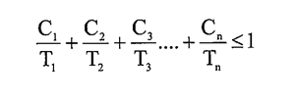
其中 C1，C2，C3…Cn為經由前述評估後各相似暴露族群所暴露之單一有害物之暴露值，T1，T2，T3…Tn 為相對應各有害物之法定容許濃度，經由作用相同之多種有害物之加權評估後，其數值必須要小於等於 1 才屬合法。
對暴露監測數據的分析處理與評估，須運用統計方法計算各種統計分佈參數，包括：檢定監測數據是否符合常態或對數常態分佈、算術平均值、標準差、幾何平均值、幾何標準差等。進一步檢定原先設定的相似暴露族群組，在有足夠暴露監測數據後，作業人員間的暴露是否符合相似暴露族群組的要求準則得以統計驗證。若驗證後認定原先設定的相似暴露族群組作業人員間的暴露並不相似，則須調整編組，力求一個群組中作業人員間的暴露確實夠相似。
最後可獲得的三種可能的評估結果：(1)有95%的信心一個相似暴露族群暴露實態的平均暴露值有低於5%的機會高於法定的容許暴露標準，如此可判定這個相似暴露族群的暴露實態可接受，若在製程、環境、作業項目及作業人員皆未改變的狀況下，可適當減少對此相似暴露族群組實施暴露採樣監測；(2)一個相似暴露族群組暴露實態的平均暴露值有高於5%的機會高於法定的容許暴露標準，如此可判定這個相似暴露族群組的暴露實態不可接受，必須針對作業人員的暴露進行控制與改善以降低暴露。在各項控制改善工作進行過程中，應以個人防護具進行防護，在改善工作完成前，皆判定此相似暴露族群組的暴露不可接受，只有在控制改善工作完成且經過再次暴露監測評估確定相似暴露族群組的暴露低於法定的容許暴露濃度，才可結束暴露監測工作；(3)因暴露監測數據不足，無法對相似暴露族群組的暴露實態有具體描繪，判定這個相似暴露族群組的暴露實態無法確定，需要獲得更多的暴露監測數據，因此需在後續實施作業環境監測時，列為優先監測對象。
表15 各相似暴露族群建立暴露實態所需樣本數對照表
樣本數 (n)
實測值/OEL  比例 | 變異性小  (GSD*=1.5) | GSD=2 | 變異性中  (GSD=2.5) | GSD=3 | 變異性大(GSD=3.5)
0.75 | 25 | 82 | 164 | 266 | 384
0.5 | 7 | 21 | 41 | 67 | 96
0.25 | 3 | 10 | 19 | 30 | 43
0.1 | 2 | 6 | 13 | 21 | 30
*GSD = 幾何標準差(geometric standard deviation)

- 以作業環境監測結果做為後續監測及環境控制之依據
作業環境監測資料是用來作為後續監測工作規劃及製程改善之依據。若經過計算後各相似暴露族群之暴露實態確認已超出容許暴露標準值，則該相似暴露族群所包含的人員其暴露狀況視為不可接受，必須進行必要之工程控制、行政管理或調整工作方式等控制以降低暴露值，控制方式可對機械設備設施進行密閉隔音效能加強，或是減少該暴露群於該作業區之工作時間等，但在各項環境改善工作進行過程中，仍應教導相關人員須以個人防護具進行防護。至於環境改善工作完成後，仍應再次評估並確定該相似暴露族群之暴露實態低於容許標準，此時方能結束監測工作。當某一個相似暴露族群之暴露實態已確認低於容許標準值，該族群之暴露狀況視為可接受，建議在不減少樣本數的前提下，改進行其他尚未建立完整暴露實態之相似暴露族群之監測，而該暴露狀況可接受之相似暴露族群是否需再進行監測，則可視其暴露狀況改變時再進行評估。至於因監測數據不足，導致無法清楚判斷暴露實態的相似暴露族群，或是尚未進行監測的相似暴露族群，則必須持續評估並於下次監測時優先進行監測。

- 通知勞工量測結果並進行相關措施
在接獲監測結果後，以書面或電子檔方式公告員工其暴露之狀況。當監測結果顯示員工之暴露結果超過法令容許標準時，除個別以書面方式通知單位主管之外，還會特別說明已採取或將採取之控制措施，更進一步確實教導員工正確之作業方法及防護具配戴與管理方式，使得這些高暴露之員工能在相關控制措施保護下進行環境改善直到改善工作完成。

監測持續檢討改進事項
為檢討作業環境監測規劃與執行是否達成預期目標，各系所實驗室人員可針對整個作業環境監測計畫之過程進行評估，除了讓校內各系所實驗室相關人員瞭解整體作業環境監測的結果外，並可透過各系所的參與提出全面性的改善對策。除此之外，未來若作業流程、作業時間及頻率、使用化學品種類、或是工程控制措施等因子有改變，而影響到SEGs的劃分或初步危害分析的評比，則再重新檢討及修正作業環境監測計畫內容，訂定符合現況的採樣規劃。
表16 作業環境監測執行成效自評表
項目 | 內容 | 是否符合規定 |  |  | 查核結果記錄
 |  | 是 | 否 | 不完全
一、作業環境監測起始 | 1.是否有具體化及文件化的目標
 | 2.各工作項目及權責是否明確並指派專人指導
 | 3.各項工作規劃執行人員是否是合格的作業環境監測人員
 | 4.委託監測時的各項合約是否依規定進行審查
二、基本資料蒐集 | 1.是否涵蓋所有的化學性危害因子
 | 2.是否涵蓋所有可能暴露的工作人員
 | 3.是否涵蓋所有的工作過程
 | 4.是否涵蓋所有的工作區域
三、採樣策略項目規劃 | 1.是否已建立各種人員、過程或區域之危害性
 | 2.是否已界定各監測目標之監測危害因子、監測方法及採樣或監測時間
四、作業環境監測執行 | 1.是否由合格的作業環境監測人員執行監測或採樣
 | 2.採樣方法、監測設備及採樣時間是否都符合規定
 | 3.採樣或監測設備於採樣前後是否都有校正
 | 4.是否以勞動部職安署公告的建議方法進行監測
 | 5.採得的樣本是否送認可之實驗室分析
6.監測結果記錄是否包含下列內容：監測時間
(年、月、日、時)、監測方法、監測處所(含位置圖)、監測條件、監測結果、監測人員姓名(委託監測時須包含監測機構名稱)及依據監測結果採取之必要防範措施事項
五、數據處 理、保存及後續改善 | 1.作業環境監測結果是否充分告知受測人員
 | 2.作業環境監測結果是否依規定保存或維護
 | 3.是否依據作業環境監測結果規劃適宜的改善措施
 | 4.是否進行環境監測資料統計分析推論
備註：

查核人： 查核日期：

文件紀錄保存
- 文件記錄

文件記錄之保存及管理是職業衛生工作中不可或缺的一環，採樣過程產生的報告及記錄，皆是職業衛生工作中有用的資料，必須加以妥善的保存及管理。作業環境監測結果及相關紀錄保存年限依勞工作業環境監測實施辦法辦理。

當組織調整、生產線配置變更、通風換氣設備變更、工作型態變更、製程條件變更、使用之原物料種類及數量異動、勞工抱怨等其他可能造成採樣結果異動之情形時，應依實際需要檢討更新本計畫。本校在作業環境監測工作建立的過程中，所有的資料文件皆妥善保存，以便於日後資料的查詢、應用、經驗的傳承及政府機關檢查所需。
- 作業環境監測報告

應於要求之期限內提出作業環境監測報告書，報告內容包括：
- 採樣策略：製程、原物料清單、校區平面圖、採樣規劃等。
- 採樣分析數據：監測時間、監測方法、監測處所、監測條件、監測結果、容許濃度標準、監測人員姓名等。（含實驗室報告影本）
- 防範措施事項。

作業環境監測報告應進行審核，以確認數據轉載及運算正確。

執行直讀式儀器或噪音劑量計時，所產生的原始監測數據需予以記錄，其包括下列基本項目：
- 監測人員姓名
- 監測項目
- 監測時間
- 監測處所
- 監測結果：原始觀測資料（例如:噪音劑量數值等）、計算與導出資料。

作業環境監測報告備份保存。

本校作業環境監測之所有文書資料均以文件化作系統管理，監測之數據將委請監測公司製作成電子檔格式供數據之處理及應用，所有的資料文件皆妥善保存，以便日後資料的查詢、應用、經驗的傳承及政府機關檢查所需。監測記錄至少保存三年、粉塵(十年)、特定化學物質(一般)十年、化學物質(致癌性)三十年，以作為日後職業病鑑定或執業衛生管理追蹤之研讀重要資料，應妥善保存與管理。

文件保存記錄依據(表20)所示。

表17文件保管紀錄
文件名稱 | 文件編號 | 存放地點 | 文件格式  (電子/紙本) | 文件產出日期 | 保存期限
監測計畫書申報 | - | 辦公室 | 紙本 | 監測前15日上職安署勞動部公佈之資訊系統申報 | 註 1
監測結果申報 | - | 辦公室 | 紙本 | 監測後45日內上職安署勞動部公佈之資訊系統完成數據申報 | 註 1
作業環境監測 | - | 辦公室 | 紙本 | 收到作業環境監測報告書日期 | 註 1
註 1:
參考作業環境監測實施辦法規定:監測記錄保存三年、特定化學物質(致癌性)至少保存三十年；粉塵之監測錄應保存十年。

計畫時程
本校執行作業環境監測相關工作，時程如下(表21)所示：
表 18 監測計畫時程表

工 作 項 目 | 時 程 | 備 註
上半年環測規劃 | 3月 | 確認現場狀況及需求，並擬定本次採樣點、廠商聯繫
監測計畫申報 | 4月(監測前15日前完成) | 得委託辦理  (需檢附委託紀錄)
執行上半年環測 | 5月 | 依擬定規劃執行採樣
上半年環測報告 | 6月 | 確認監測報告無誤，並依據計劃書內容作後續處理
監測結果申報 | 監測後45日內完成監測結果申報 | 得委託辦理  (需檢附委託紀錄)
下半年環測規劃 | 9月 | 確認現場狀況及需求，並擬定本次採樣點、廠商聯繫
監測計畫申報 | 10月下旬(監測前15日前完成) | 得委託辦理  (需檢附委託紀錄)
執行下半年環測 | 11月 | 依擬定規劃執行採樣
下半年環測報告 | 12月 | 確認監測報告無誤，並依據計劃書內容作後續處理
監測結果申報 | 監測後45日內完成監測結果申報 | 得委託辦理  (需檢附委託紀錄)

附

件

附件：
作業內容調查表(化學性因子)
SEG代號 | 實驗室編號 | 實驗室名稱 | 檢測項目 | 作業屬性 | 作業頻率 | 作業時間  (小時/天) | 每週使用量  (公斤/週) | 作業人數 | 控制措施
SEG 01 | C109 | 型態生理實驗室 | 三氯甲烷 | - | <2HR | <1KG | 1~3 | 局部排氣 | -
 |  |  | 苯 | - | <2HR | <1KG | 1~3 | 局部排氣 | -
SEG 02 | C111 | 藥品室 | 二甲苯 | - | <2HR | <1KG | 1~3 | 局部排氣 | -
 |  |  | 三氯甲烷 | - | <2HR | <1KG | 1~3 | 局部排氣 | -
 |  |  | 二氯甲烷 | - | <2HR | <1KG | 1~3 | 局部排氣 | -
 |  |  | 甲苯 | - | <2HR | <1KG | 1~3 | 局部排氣 | -
 |  |  | 1-丁醇 | - | <2HR | <1KG | 1~3 | 局部排氣 | -
 |  |  | 二甲基甲醯胺 | - | <2HR | <1KG | 1~3 | 局部排氣 | -
 |  |  | 四氫呋喃 | - | <2HR | <1KG | 1~3 | 局部排氣 | -
 |  |  | 氰化鉀 | - | <2HR | <1KG | 1~3 | 局部排氣 | -
 |  |  | 硫酸 | - | <2HR | <1KG | 1~3 | 局部排氣 | -
SEG 03 | C401 | 材料化學實驗室 | 異丙醇 | - | <2HR | <1KG | 1~3 | 局部排氣 | -
 |  |  | 乙酸乙酯 | - | <2HR | <1KG | 1~3 | 局部排氣 | -
SEG 04 | ZF102 | 系統整合實驗室 | 異丙醇 | - | <2HR | <1KG | 1~3 | 局部排氣 | -
 |  |  | 丙酮 | - | <2HR | <1KG | 1~3 | 局部排氣 | -
SEG 05 | C403 | 先進炭材實驗室 | 異丙醇 | - | <2HR | <1KG | 1~3 | 局部排氣 | -
 |  |  | 二甲苯 | - | <2HR | <1KG | 1~3 | 局部排氣 | -
 |  |  | 苯乙烯 | - | <2HR | <1KG | 1~3 | 局部排氣 | -
 |  |  | 錳 | - | <2HR | <1KG | 1~3 | 局部排氣 | -
SEG 06 | ZE105 | 生物科技學系實驗室 | 甲苯 | - | <2HR | <1KG | 1~3 | 局部排氣 | -
 |  |  | 正己烷 | - | <2HR | <1KG | 1~3 | 局部排氣 | -
 |  |  | 硫酸 | - | <2HR | <1KG | 1~3 | 局部排氣 | -
SEG 07 | C102-2 | 生殖醫學實驗室 | 異丙醇 | - | <2HR | <1KG | 1~3 | 局部排氣 | -
SEG 08 | ZB305 | 昆蟲生態暨行為實驗室 | 乙酸乙酯 | - | <2HR | <1KG | 1~3 | 局部排氣 | -
SEG 09 | C404 | 藥品室 | 甲醇 | - | <2HR | <1KG | 1~3 | 局部排氣 | -
 |  |  | 正己烷 | - | <2HR | <1KG | 1~3 | 局部排氣 | -
 |  |  | 鉻酸及其鹽類 | - | <2HR | <1KG | 1~3 | 局部排氣 | -
SEG 10 | C506B | 奈米材料與再生能源實驗室 | 氯苯 | - | <2HR | <1KG | 1~3 | 局部排氣 | -
 |  |  | 正己烷 | - | <2HR | <1KG | 1~3 | 局部排氣 | -
 |  |  | 氯乙烯 | - | <2HR | <1KG | 1~3 | 局部排氣 | -
SEG 11 | ZE205 | 太陽能光電實驗室 | 正己烷 | - | <2HR | <1KG | 1~3 | 局部排氣 | -
 |  |  | 甲醇 | - | <2HR | <1KG | 1~3 | 局部排氣 | -
 |  |  | 硫酸 | - | <2HR | <1KG | 1~3 | 局部排氣 | -
SEG 12 | ZE106 | 基因調控分子 醫學研究室 | 甲醇 | - | <2HR | <1KG | 1~3 | 局部排氣 | -
 |  |  | 鹽酸 | - | <2HR | <1KG | 1~3 | 局部排氣 | -

半定量暴露風險評估表-化性因子
實驗室編號 | 作業區域 | 使用化學品 | 健康危害  等級【HHR】 | 蒸氣壓 | 使用量  等級 | 作業頻率  等級 | 保護措施  等級 | 暴露危害等【ER】 | 不確定度【UR】 | 暴露危害評比【HER】  =HHRxERxUR
C109 | 型態生理實驗室 | 三氯甲烷 | 4 | 3 | 1 | 2 | 3 | 2.06 | 1 | 8.24
C109 | 型態生理實驗室 | 苯 | 5 | 2 | 1 | 2 | 3 | 1.86 | 1 | 9.31
C111 | 藥品室 | 三氯甲烷 | 4 | 3 | 1 | 2 | 3 | 2.06 | 1 | 8.24
C111 | 藥品室 | 二甲苯 | 3 | 2 | 1 | 2 | 3 | 1.86 | 1 | 5.58
C111 | 藥品室 | 二氯甲烷 | 3 | 2 | 1 | 2 | 3 | 1.82 | 1 | 5.45
C111 | 藥品室 | 甲苯 | 3 | 2 | 1 | 2 | 3 | 1.82 | 1 | 5.45
C111 | 藥品室 | 1-丁醇 | 3 | 2 | 1 | 2 | 3 | 1.82 | 1 | 5.45
C111 | 藥品室 | 二甲基甲醯胺 | 4 | 2 | 1 | 2 | 3 | 1.86 | 1 | 7.44
C111 | 藥品室 | 四氫呋喃 | 2 | 3 | 1 | 2 | 3 | 2.06 | 1 | 4.12
C111 | 藥品室 | 氰化鉀 | 4 | - | 1 | 2 | 3 | 1.82 | 2 | 14.54
C111 | 藥品室 | 硫酸 | 5 | 1 | 1 | 2 | 3 | 1.57 | 1 | 7.83
C401 | 材料化學實驗室 | 異丙醇 | 2 | 2 | 1 | 2 | 3 | 1.86 | 1 | 3.72
C401 | 材料化學實驗室 | 乙酸乙酯 | 2 | 2 | 1 | 2 | 3 | 1.86 | 1 | 3.72
C403 | 先進炭材實驗室 | 異丙醇 | 2 | 2 | 1 | 2 | 3 | 1.86 | 1 | 3.72
C403 | 先進炭材實驗室 | 二甲苯 | 3 | 2 | 1 | 2 | 3 | 1.86 | 1 | 5.58
C403 | 先進炭材實驗室 | 苯乙烯 | 3 | 2 | 1 | 2 | 3 | 1.86 | 1 | 5.58
C403 | 先進炭材實驗室 | 錳及其化合物 | 4 | - | 1 | 2 | 3 | 1.82 | 2 | 14.54
ZF102 | 系統整合實驗室 | 異丙醇 | 2 | 2 | 1 | 2 | 3 | 1.86 | 1 | 3.72
ZF102 | 系統整合實驗室 | 丙酮 | 2 | 3 | 1 | 2 | 3 | 2.06 | 1 | 4.12
ZE105 | 生物科技學系實驗室 | 甲苯 | 3 | 2 | 1 | 2 | 3 | 1.86 | 1 | 5.58
ZE105 | 生物科技學系實驗室 | 正己烷 | 3 | 3 | 1 | 2 | 3 | 2.06 | 1 | 6.18
ZE105 | 生物科技學系實驗室 | 硫酸 | 5 | 1 | 1 | 2 | 3 | 1.57 | 1 | 7.83
C102-2 | 生殖醫學實驗室 | 異丙醇 | 2 | 2 | 1 | 2 | 3 | 1.86 | 1 | 3.72
ZB305 | 昆蟲生態暨行為實驗室 | 乙酸乙酯 | 2 | 2 | 1 | 2 | 3 | 1.86 | 1 | 3.72
C404 | 藥品室 | 甲醇 | 2 | 3 | 1 | 2 | 3 | 2.06 | 1 | 4.12
C404 | 藥品室 | 正己烷 | 3 | 3 | 1 | 2 | 3 | 2.06 | 1 | 6.18
C404 | 藥品室 | 鉻酸及其鹽類 | 5 | 5 | 1 | 2 | 3 | 2.34 | 1 | 11.70
C506B | 奈米材料與再生能源實驗室 | 氯苯 | 3 | 4 | 1 | 2 | 3 | 2.21 | 1 | 6.64
C506B | 奈米材料與再生能源實驗室 | 正己烷 | 3 | 3 | 1 | 2 | 3 | 2.06 | 1 | 6.18
C506B | 奈米材料與再生能源實驗室 | 氯乙烯 | 5 | 1 | 1 | 2 | 3 | 1.57 | 1 | 7.83
ZE205 | 太陽能光電實驗室 | 正己烷 | 3 | 3 | 1 | 2 | 3 | 2.06 | 1 | 6.18
ZE205 | 太陽能光電實驗室 | 甲醇 | 2 | 3 | 1 | 2 | 3 | 2.06 | 1 | 4.12
ZE205 | 太陽能光電實驗室 | 硫酸 | 5 | 1 | 1 | 2 | 3 | 1.57 | 1 | 7.83
ZE106 | 基因調控分子 醫學研究室 | 甲醇 | 2 | 3 | 1 | 2 | 3 | 2.06 | 1 | 4.12
ZE106 | 基因調控分子 醫學研究室 | 鹽酸 | 4 | 1 | 1 | 2 | 3 | 1.57 | 1 | 6.26

附件：監測點位平面圖

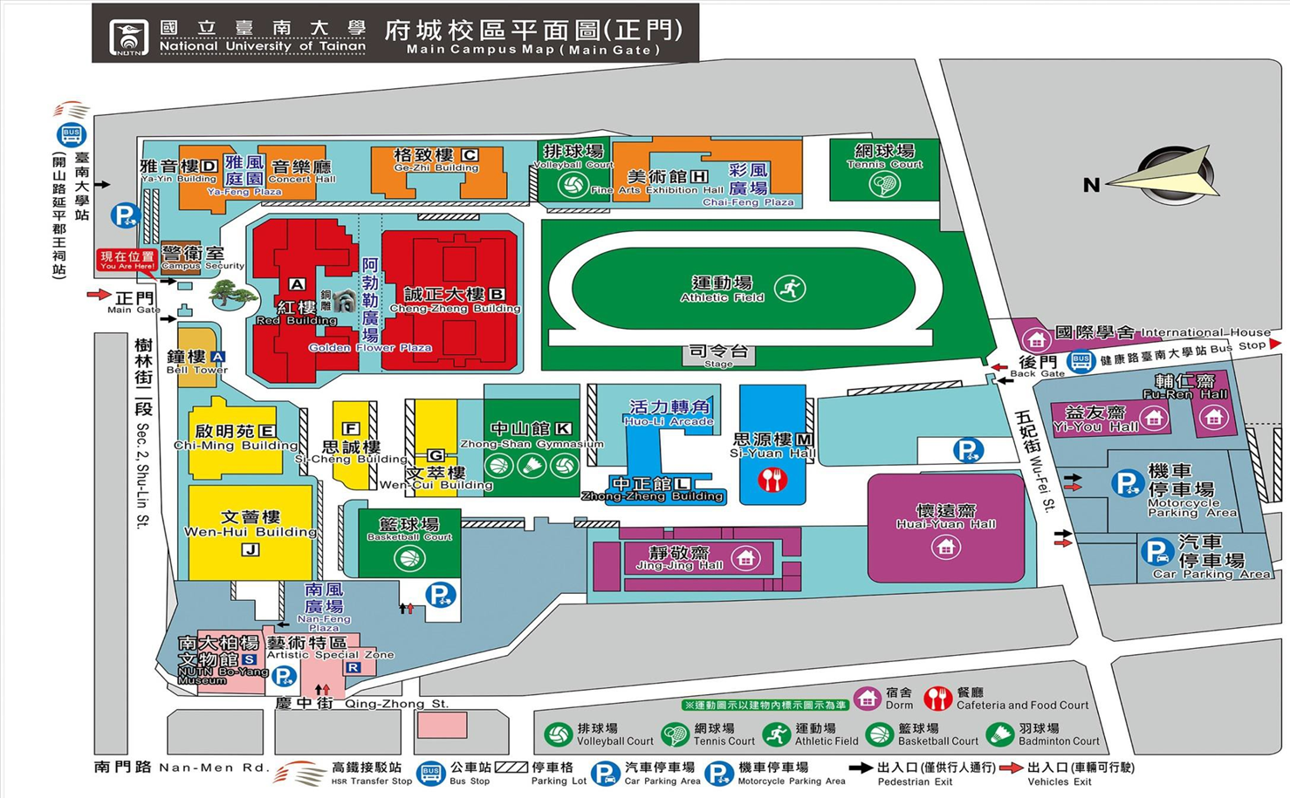

臺南大學府城校區-格致樓壹樓平面圖
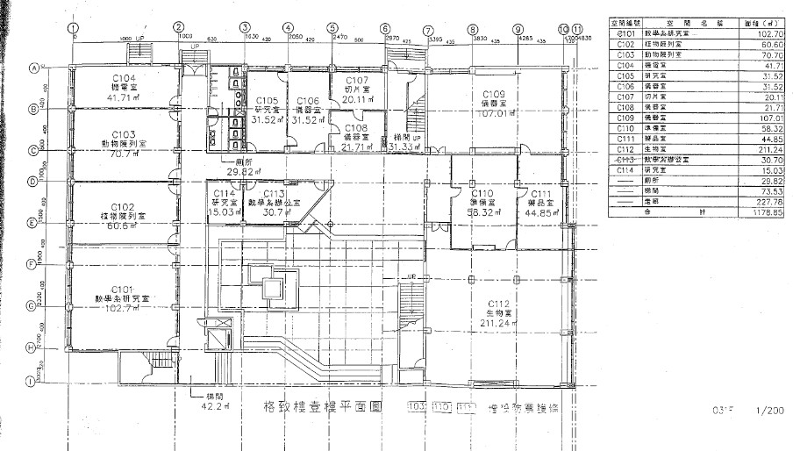

臺南大學府城校區-格致樓四樓平面圖

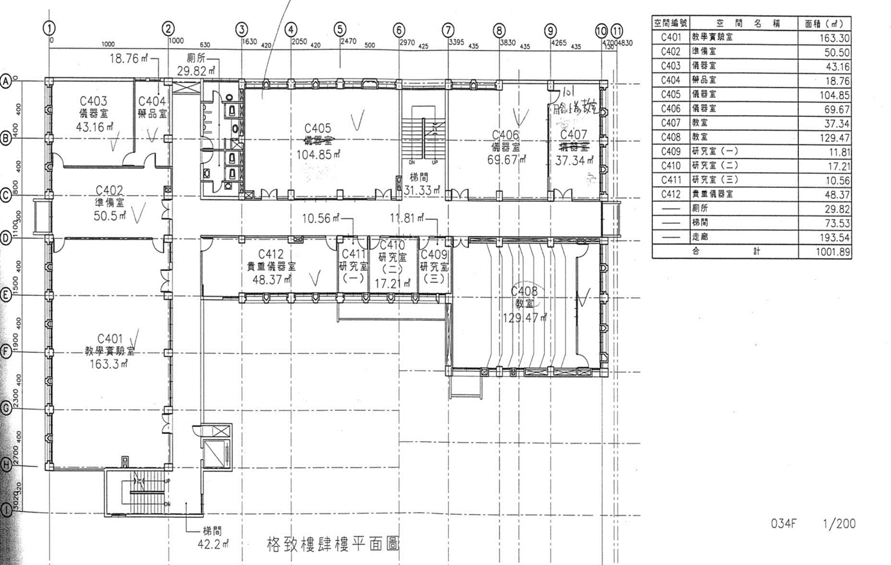

臺南大學府城校區-格致樓伍樓平面圖

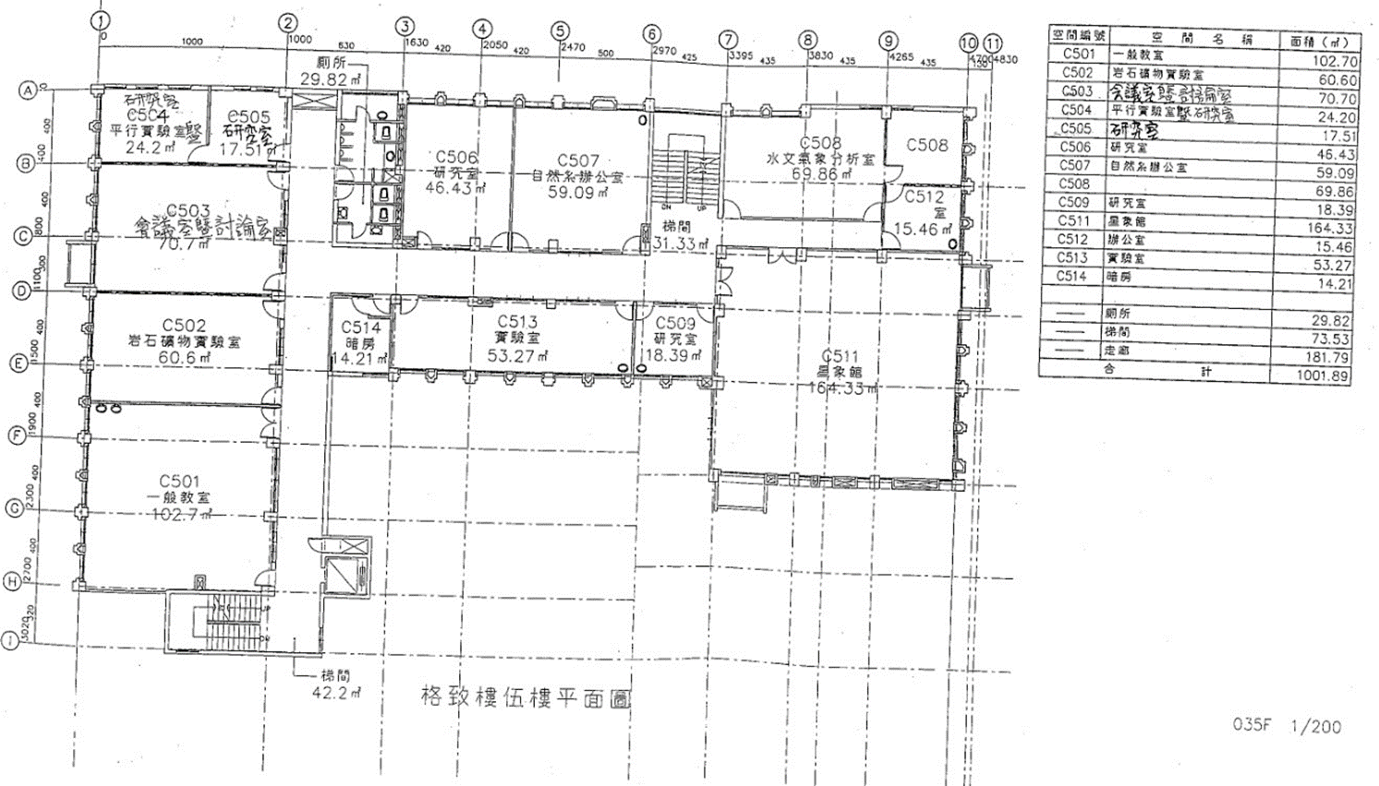

臺南大學榮譽校區平面圖

